exercice écrit

hon har arbetat | elle a travaillé
vi skulle arbeta | nous travaillerions
hon föddes | elle est née
jag skulle arbeta | je travaillerais
de har arbetat | ils ont travaillé
han är 20 år | elle a 20 ans
han städar | il fait le ménage
hon har fått (hon fick) | elle a eu
du spelar | tu joues
vill ni spela? | vous voulez jouer?
de arbetar | ils travaillent
jag spelar | je joue
är du törstig? | tu as soif?
ni skall/kommer att vinna | vous gagnerez
vi arbetar | nous travaillons
vi skall/kommer att vinna | nous gagnerons
jag är hungrig | j'ai faim
han skulle arbeta | il travaillerait
du skall/kommer att vinna | tu gagneras
han skulle vilja vinna | il voudrait gagner
jag har arbetat | j'ai travaillé
ni arbetar | vous travaillez
jag avskyr att spela | je déteste jouer
jag skall/kommer att vinna | je gagnerai
han spelar | il joue
han har vunnit | il a gagné
vi har arbetat | nous avons travaillé
hon kan arbeta | elle peut travailler
han gillar att städa | il aime faire le ménage
de skall/kommer att vinna | ils gagneront
hon gillar att arbeta | elle aime travailler
jag skulle vilja arbeta | je voudrais travailler
ni har arbetat | vous avez travaillé
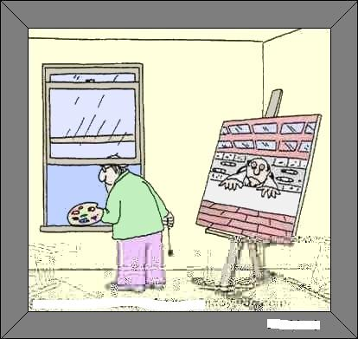
exercice écrit

hon har arbetat
vi skulle arbeta
hon föddes
jag skulle arbeta
de har arbetat
han är 20 år
han städar
hon har fått (hon fick)
du spelar
vill ni spela?
de arbetar
jag spelar
är du törstig?
ni skall/kommer att vinna
vi arbetar
vi skall/kommer att vinna
jag är hungrig
han skulle arbeta
du skall/kommer att vinna
han skulle vilja vinna
jag har arbetat
ni arbetar
jag avskyr att spela
jag skall/kommer att vinna
han spelar
han har vunnit
vi har arbetat
hon kan arbeta
han gillar att städa
de skall/kommer att vinna
hon gillar att arbeta
jag skulle vilja arbeta
ni har arbetat

